利用Qt写完程序后往往需要找好多DLL文件以及各种各样的依赖。然而Qt Creator就为我们提供了很简便的接口---windeployqt.exe，
- 在Qt Creator下用release跑一遍程序，生成相应的EXE文件。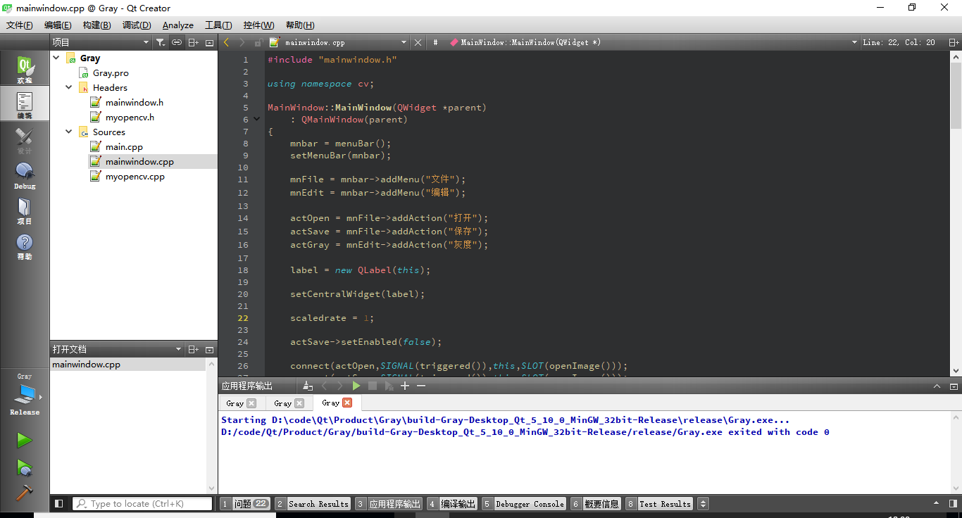
- 在Qt Creator下编译好的release下的 ProgramName.exe 拷贝到一个文件夹下面；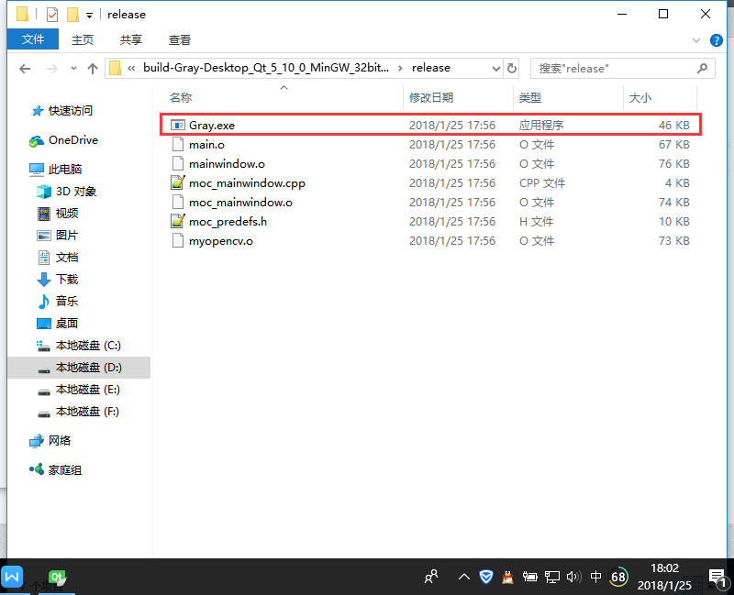
- 在开始菜单搜索Qt，然后运行Qt 5.10.0 for Desktop (MinGw 5.3.0 32 bit)，即Qt自带的命令行（不要用windows的命令行）。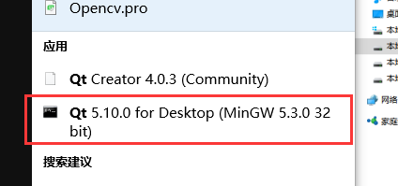
- 打开Qt命令行，然后进入到你拷贝的EXE文件夹下，如：cd /d C:\Users\85198\Desktop\Gray，接着运行windeployqt ProgramName.exe ,然后文件夹下就会出现所有依赖项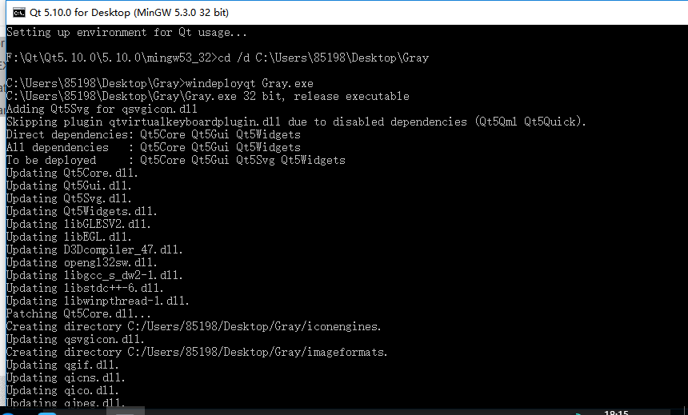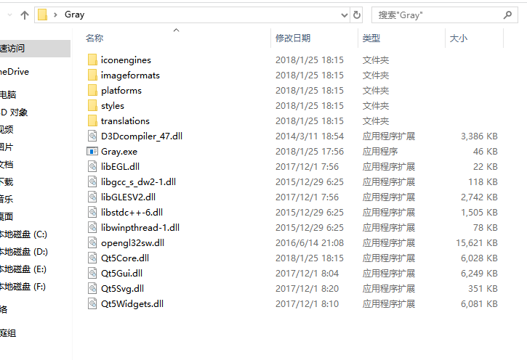
- 打包好，然后压缩之后就可以点文件夹下EXE运行程序了